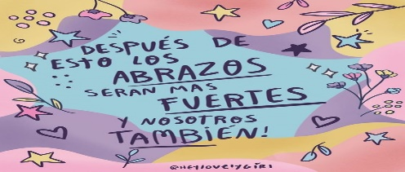
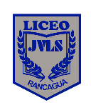
Liceo José Victorino Lastarria, Rancagua
“Formando Técnicos para el mañana”
Unidad Técnico-Pedagógica
Departamento de Inglés

ENGLISH WORKSHEET: Ordering a recipe. |  |  |  |  | SEMANA:
Nombre Estudiante: |  | ________________________________________ | Curso:________ | Fecha: _________ | 05 al 09 de Octubre
Objetivo: | Demostrar comprensión lectora de un texto instructivo sobre cocina internacional y su preparación.
OA: | OF 1 Leer y comprender, en forma autónoma y crítica, distintos tipos de textos escritos, auténticos, relacionados con sus intereses vocacionales.
Instrucciones  Generales : | Desarrollar cada ejercicio y enviar guía a su correspondiente profesor de asignatura.  Profesor Camilo Guarda: camiloguarda1989@gmail.com  Sergio Masciocchi: smasciocchib@gmail.com

TIRAMISU
Tiramisu appears to have been invented in the 1960s or 1970s, but where and when exactly is unclear.
Recipes named "tiramisu" are unknown in cookbooks before the 1960s. The word appears in print in Italian in 1980, and in English in 1982.
Some accounts of the origin of tiramisu date its invention to the 1960s in the region of Veneto, Italy, at the restaurant "Le Beccherie" in Treviso. Specifically, the dish is claimed to have first been created by a confectioner named Roberto Linguanotto, owner of "Le Beccherie". Le Beccherie is supposed to have invented it on 24 December 1969. It is sometimes claimed that Tiramisu has aphrodisiac effects and was served in brothels in Treviso.
Others claim it was created towards the end of the 17th century in Siena in honour of Grand Duke Cosimo III.
There is also evidence of a "Tiremesù" semi-frozen dessert served by the Vetturino restaurant in Pieris, in the Friuli Venezia Giulia, since 1938. This may be the name's origin, while the recipe for Tiramisu may have originated as a variation of another layered dessert, Zuppa Inglese.
Traditional tiramisu contains a short list of ingredients: finger biscuits, egg yolks, sugar, coffee, mascarpone cheese, cocoa powder and sometimes liquor.
The original shape of the cake is round, although the shape of the biscuits also allows the use of a rectangular or square pan. However, it is often assembled in round glasses, which show the various layers, or pyramid. Modern versions can have the addition of whipped cream or whipped egg, or both, combined with mascarpone cream. This makes the dish lighter, thick and foamy. Among the most common alcoholic changes includes the addition of Marsala. The cake is usually eaten cold.

Answer the following questions after reading the text.

- What’s the country of origin of Tiramisu?
- Italy b) England c) France
- In which languages was first found its recipe?
- French and Italian b) English and Italian c) English and French
- Is Tiramisu origin clear?
- Yes b) No
- Name one of the possible inventors of Tiramisu
________________________________________________________________

Translate the ingredients to Spanish.
FINGER BISCUITS
EGG YOLKS
SUGAR
COFFEE
MASCARPONE CHEESE
COCOA POWDER
SOMETIMES LIQUOR

EXIT TICKET

Complete the Tiramisu with the missing words.
YOLKS – BOWL – COCOA – CREAMY – MINUTES - FINGER BISCUITS – COFFEE – EGG - MASCARPONE
First of all, make the coffee. Now add 2 tbs of rum or Marsala wine, then set aside and let it cool. Separate _____ whites from ____ and remember that in order to whip the egg whites pretty stiff there should not be any trace of yolk.
Take a bowl and whip the egg whites until stiff: you will get at it when the the egg whites will not move if you turn the _____ over. When ready, set aside.
Now in another bowl whisk the egg yolks with the sugar until pale and smooth, 3 to 5 _______.
When ready add _________ cheese.
Whisk the cream slowly with the electric mixer. Now add stiffen egg whites.
Mix with a wooden spoon, from bottom to top. Mix slowly until it’s smooth and _________.
Now dip quickly ____________ into the ________. IMPORTANT! Biscuits should not engage too much coffee, otherwise your Tiramisu will turn out too soggy. Then place them in a ceramic or glass cooking pan.
Spread the mascarpone cream on top of the biscuits.
Add another layer of biscuits and then cover with more mascarpone cream
Finally sprinkle with ______ powder. Let rest 3 hours in the refrigerator before serving (even better if you make the tiramisu the day before, letting it to rest all night long in the fridge). You can add chocolate flakes on top according to taste.

Liceo José Victorino Lastarria, Rancagua
“Formando Técnicos para el mañana”
Unidad Técnico-Pedagógica
Departamento de Inglés

ENGLISH WORKSHEE 3ro C-D-E: Alternative Medicine |  |  |  |  | SEMANA:
Nombre Estudiante: |  | ________________________________________ | Curso:________ | Fecha: _________ | 5 al 9 de Octubre
Objetivo: | Demostrar comprensión lectora sobre medicina alternativa y conocer vocabulario relacionado
OA: | OA3 Utilizar su conocimiento del inglés en la comprensión y producción de textos orales y escritos breves y claros, con el fin de construir una postura personal crítica en contextos relacionados con sus intereses e inquietudes.
Instrucciones  Generales : | Desarrollar cada ejercicio y enviar guía a su correspondiente profesor de asignatura.  Profesor Camilo Guarda: camiloguarda1989@gmail.com  Profesor Sergio Masciocchi: smasciocchib@gmail.com

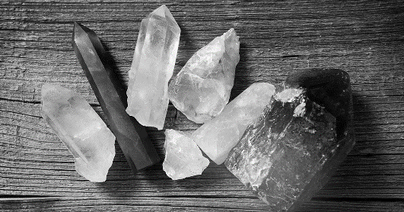
Crystal healing
1. Crystals take millions of years to form underground. The way crystals are formed (by repeating chemical structures) is believed by some to imbue them with the ability to hold energies. There are different types of crystals, depending on the type of mineral it’s made from and the conditions it grows in. These differences are thought to change the effect the crystal has energetically.
2.Crystal healing is a holistic and natural therapy that taps into the energetic power of crystals and how they affect the body and mind. A crystal therapist will place healing crystals on or around a client to help unblock, focus and direct energy.
How does crystal healing work?
3.Crystal healing is an energy-based system. This means it is based on the belief that we are all made up of different energies and that when this becomes stagnant, unbalanced or blocked, it can cause illness. The premise is that crystals help unblock, balance and direct energy where it is most needed, gently supporting the body to heal in a therapeutic way.
4.Different types of crystals are thought to have different properties and energies. Just holding and being near these crystals is therefore thought to affect our own energies on a physical, spiritual and emotional level.
- Indicate TRUE or FALSE according to the text. (Indique VERDADERO o FALSO de acuerdo la texto)
- Crystals takes 1 year to form underground. _____
- Crystal healing use the power of crystals to help body and mind. ____
- Different types of crystals have the same energetic property. ____
- Indicate the correct alternative according to the text. (Indique la alternative correcta)
- What was the text about?
i) Stones ii)Crystals iii)Dust
b. What is the power associated to crystal?
i)Healing ii)Super strength iii)X-ray
c. How does crystal´s power work?
i)Balance body energy ii)Sleep people iii)Cure Bruises

Differences between alternative and conventional medicine:
ALTERNATIVE MEDICINE
ALTERNATIVEMEDICINE | CONVENTIONAL MEDICINE
-Based on anecdotal evidence, belief or magical thinking.  -Administered by practitioners.  -Not recognized by the medical profession .  -Not scientifically proven.  -Many date back longer than conventional medicine. | -Based on scientific knowledge and evidence.  -Administered by doctors and nurses.  -Recognized by the medical profession and taught in medical school.  -Scientifically proven to work.

TRANSLATE TEXTS ON EXERCICES 1 AND 2. (Traduzca los textos en los ejercicios 1 y 2)
- Examples of alternative medicines:
- Chiropractice:____________
- Homeopathy:____________
- Acupuncture:____________
- Reiki:__________
- Witchdoctors:____________
- Chinese medicine:_________
__________
- Laying of hands:__________
______________
- Meditation and hypnotherapy:____________________________________
2. Why people turn to alternative medicine:
- It doesn’t have nasty side effects.
________________________________________________
- It works for them./ It has a placebo effect.
_______________________________________________
- Interaction between alternative practitioners and patients is more positive.
__________________________________________________
__________________________________________________
- The media promotes alternative medicines.
_________________________________________________
- Their friends recommend it.
________________________________________________
- They don’t realise that is has no scientific basis.
_______________________________________________
- People are prone to magical thinking.
________________________________________________
- Alternative medicines may be cheaper.
________________________________________________

EXIT TICKET: Name 3 pathologies or illnesses that can be treated with alternative medicine.
- _______________________
- _______________________
- _______________________

3. Put the correct number according to the description (Escriba el número de acuerdo a la descripción)
Reiki___ acupuncture_”2”__ hypnosis___ massage___ meditation___ aromatherapy___ diet therapy___
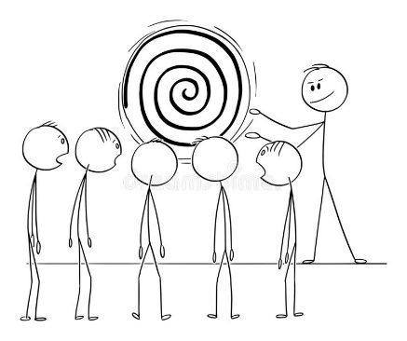
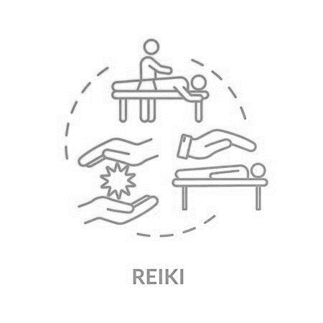
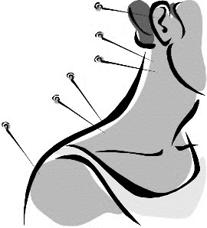
2
3
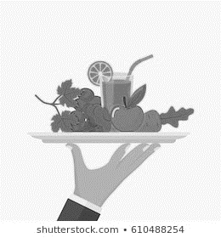
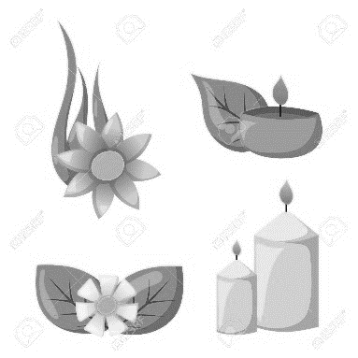
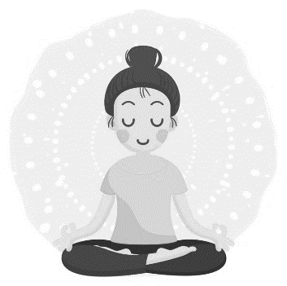
5
4
6
1
7

